Cieszymy się, że Jezus zmartwychwstał

Bardzo się cieszymy, że Jezus nie został na zawsze w grobie, tylko zmartwychwstał i żyje. Zobaczcie i posłuchajcie co wydarzyło się w niedzielny poranek:

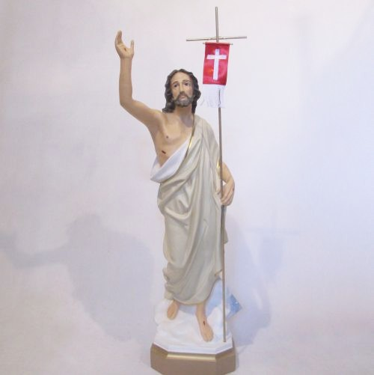<https://www.youtube.com/watch?v=DPx6GcaoMCg>

**Fragment Pisma Świętego fragment Mt 28,1-2.4-10:**

„O świcie pierwszego dnia tygodnia przyszła Maria Magdalena i druga Maria obejrzeć grób. A oto nastąpiło wielkie trzęsienie ziemi. Albowiem anioł Pański zstąpił z nieba, podszedł, odsunął kamień i usiadł na nim. (…) Ze strachu przed nim zadrżeli strażnicy i stali się jakby martwi. Anioł zaś przemówił do niewiast: „Wy się nie bójcie! (…) wiem, że szukacie Jezusa Ukrzyżowanego. Nie ma Go tu, bo zmartwychwstał (…). Idźcie szybko i powiedzcie Jego uczniom: Powstał z martwych i oto udaje się przed wami do Galilei (…)”. Pośpiesznie więc oddaliły się od grobu, z bojaźnią i wielką radością, i pobiegły oznajmić to Jego uczniom. A oto Jezus stanął przed nimi, mówiąc: „Witajcie!” One podeszły do Niego, objęły Go za nogi i oddały Mu pokłon. A Jezus rzekł do nich: „Nie bójcie się! Idźcie i oznajmijcie moim braciom: niech udadzą się do Galilei, tam Mnie zobaczą”.

Z tej radości wołamy: **ALLELUJA, JEZUS ŻYJE!**

I śpiewamy radosne piosenki:

<https://www.youtube.com/watch?v=T4hR-Qmd28I>

Nasza świąteczna rymowanka:

Oddajemy chwałę Bogu- Jezus żyje, powstał z grobu!

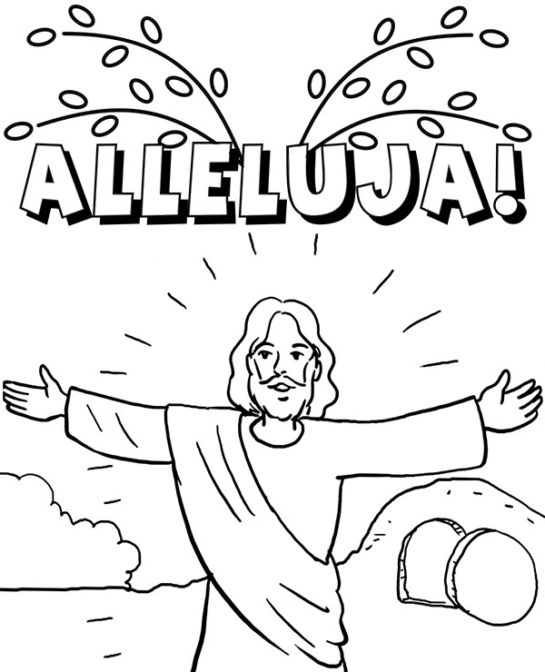Zapraszam chętne dzieci do kolorowanki ☺